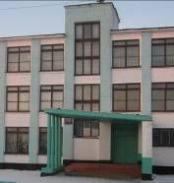

Школьная газета
ГУ СОШ № 40
г.Павлодар

"Здравствуй"

___________________________________________________________________________№1____________________________ 28 сентября 2010 года.
1 сентября – День знаний
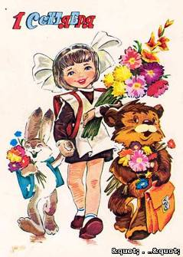
Миллионы школьников, хорошо отдохнув летом,
в этот день отмечают начало нового учебного года,
радуясь хорошему дню, встрече с друзьями, учителями.

Вот и лето прошло. Снова осень настала.
И как будто его никогда не бывало.
Грозовые дожди нас порой поливали.
Как грибы мы росли и о школе мечтали.

Шоколадный загар каждый день получали,
Этот солнечный дар, словно губка впитали.
Подросли мы слегка и ума чуть набрались.
Осень вдруг подошла, в школе снова собрались.
Богдан Ткач,7 «В»
Здравствуй, школа!
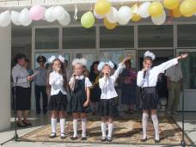
В очередной раз открылись двери школы для ребят.
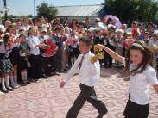
Начался новый учебный год. На школьной площади собрались взволнованные дети, счастливые родители, сельчане, учителя. Все хотят приобщиться к этому торжественному дню. Ученики 4 «В» класса славят лето и приветствуют школу.
С поздравлениями и пожеланиями выступила директор Андиржанова Б.М., завуч Продан Г.И., учителя и родители. Вот звучит первый школьный звонок, и дети со своими классными руководителями направляются к зданию. Здравствуй, школа! Мы готовы получать новые знания.

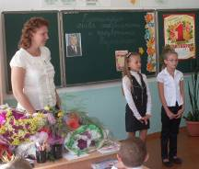
Первый раз – в первый класс

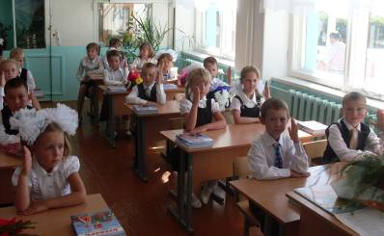

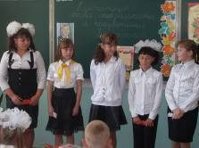

Первый раз в первый класс пришло 67 детей села.
Первая парта… Первая учительница… Первые школьные друзья… Это время запомнится навсегда.
Поздравили малышей пятиклассники и учительница Цыгулёва Н.И.

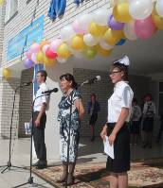
Открытие мини- центра

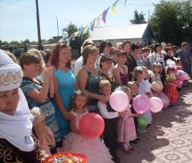
Большое событие произошло в нашем селе: при школе открыт мини- центр.
На открытии присутствовали родители, сельчане, представители департамента образования и городского акимата.
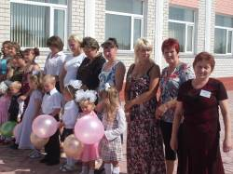

Наши корреспонденты встретились с
родителями малышей и с акимом села Фогель И.В
.
Осадчая А.: Ирина Викторовна, как Вы относитесь к открытию мини- центра?
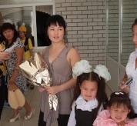
Фогель И.В.: Я счастлива, потому что решилась большая проблема устройства детей.
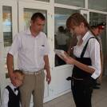
С открытием мини- центра сельчан поздравили:
Канафина А.М., аким села Фогель И.В., директор школы Андиржанова Б.М., родители и другие гости.

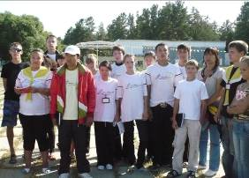
Лесная сказка

Этим летом я с одноклассниками побывал в летней зоне отдыха «Лесная сказка».
Было интересно. Конкурсы, , вечера, соревнования, различные шоу и, конечно, поход.
Это была настоящая лесная сказка! Мы увезли кучу впечатлений, сувениры на память о Чалдае, награды и прекрасное настроение.Такой отдых – класс!
Александр Гордеенко, 8 «Б»
Кубок по футболу наш!
30 августа в с. Черноярка состоялся турнир по футболу среди сельских округов,
посвящённый Дню Конституции Республики Казахстан. В соревновании приняло участие восемь сборных команд школьников и сельской молодёжи. В команду села Павлодарское , кроме сельских парней, вошли школьники: Тайлаков К., Бейсенов А., Заикин А., Бегалимов А., Павловский И., Елькуатов Е., Капаров Д.
П о з д р а в л я е м !

День здоровья

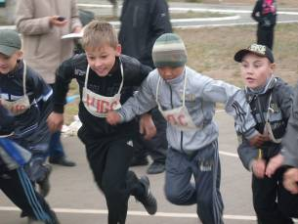
По традиции в школе прошёл День здоровья.
Вначале все классы попробовали свои силы на кроссе. Из нашего класса участвовали только девочки.
Первой пришла Картелёва Юлия. Она бегает очень быстро. Второй пришла я.
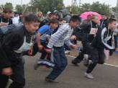
Потом был конкурс салатов и реклама овощей. Тут мы хорошо подготовились: были стихи и рисунки.
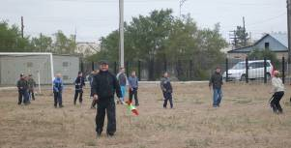
Марина Мажникова, 6 «Г»
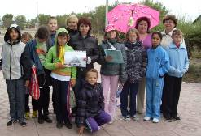
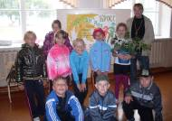
Игра на футбольном поле.

5 «Б» перед кроссом
Со спортом дружить-
Здоровым быть!
4 «В» после соревнований

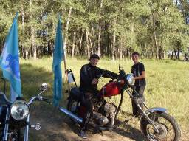
Экологическая страничка
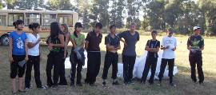
Сделаем пойму Иртыша чистой

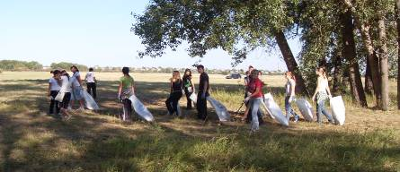
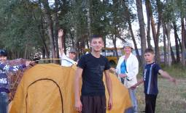
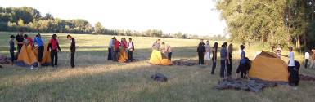
Экологический десант школьников и молодёжи села принял участие в программе
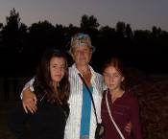
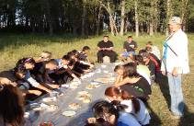
«Зелёная ленточка Иртыша» по очистке поймы реки от мусора. После работы было много разных интересных конкурсов.
И конечно, был костёр, и песни под гитару, и разговоры.
Мы хорошо поработали и замечательно отдохнули.

Гульсара Киякпаева, 9 «В»

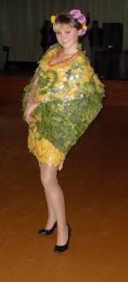
Осенний бал
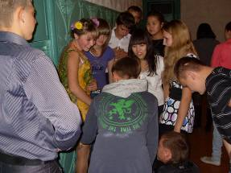
Наш класс принял активное участие в конкурсах на празднике прощания с осенью.
Мы заняли первое место.
Мисс осенью стала Чинжан Ксения. Она была очаровательна! Потом состоялась дискотека. Мы с удовольствием танцевали. Все остались довольны.
Юлия Мирошниченко, 9 «В»

